Pain de semoule en pissaladière... une version revisitée par Jean-Luc Rocha
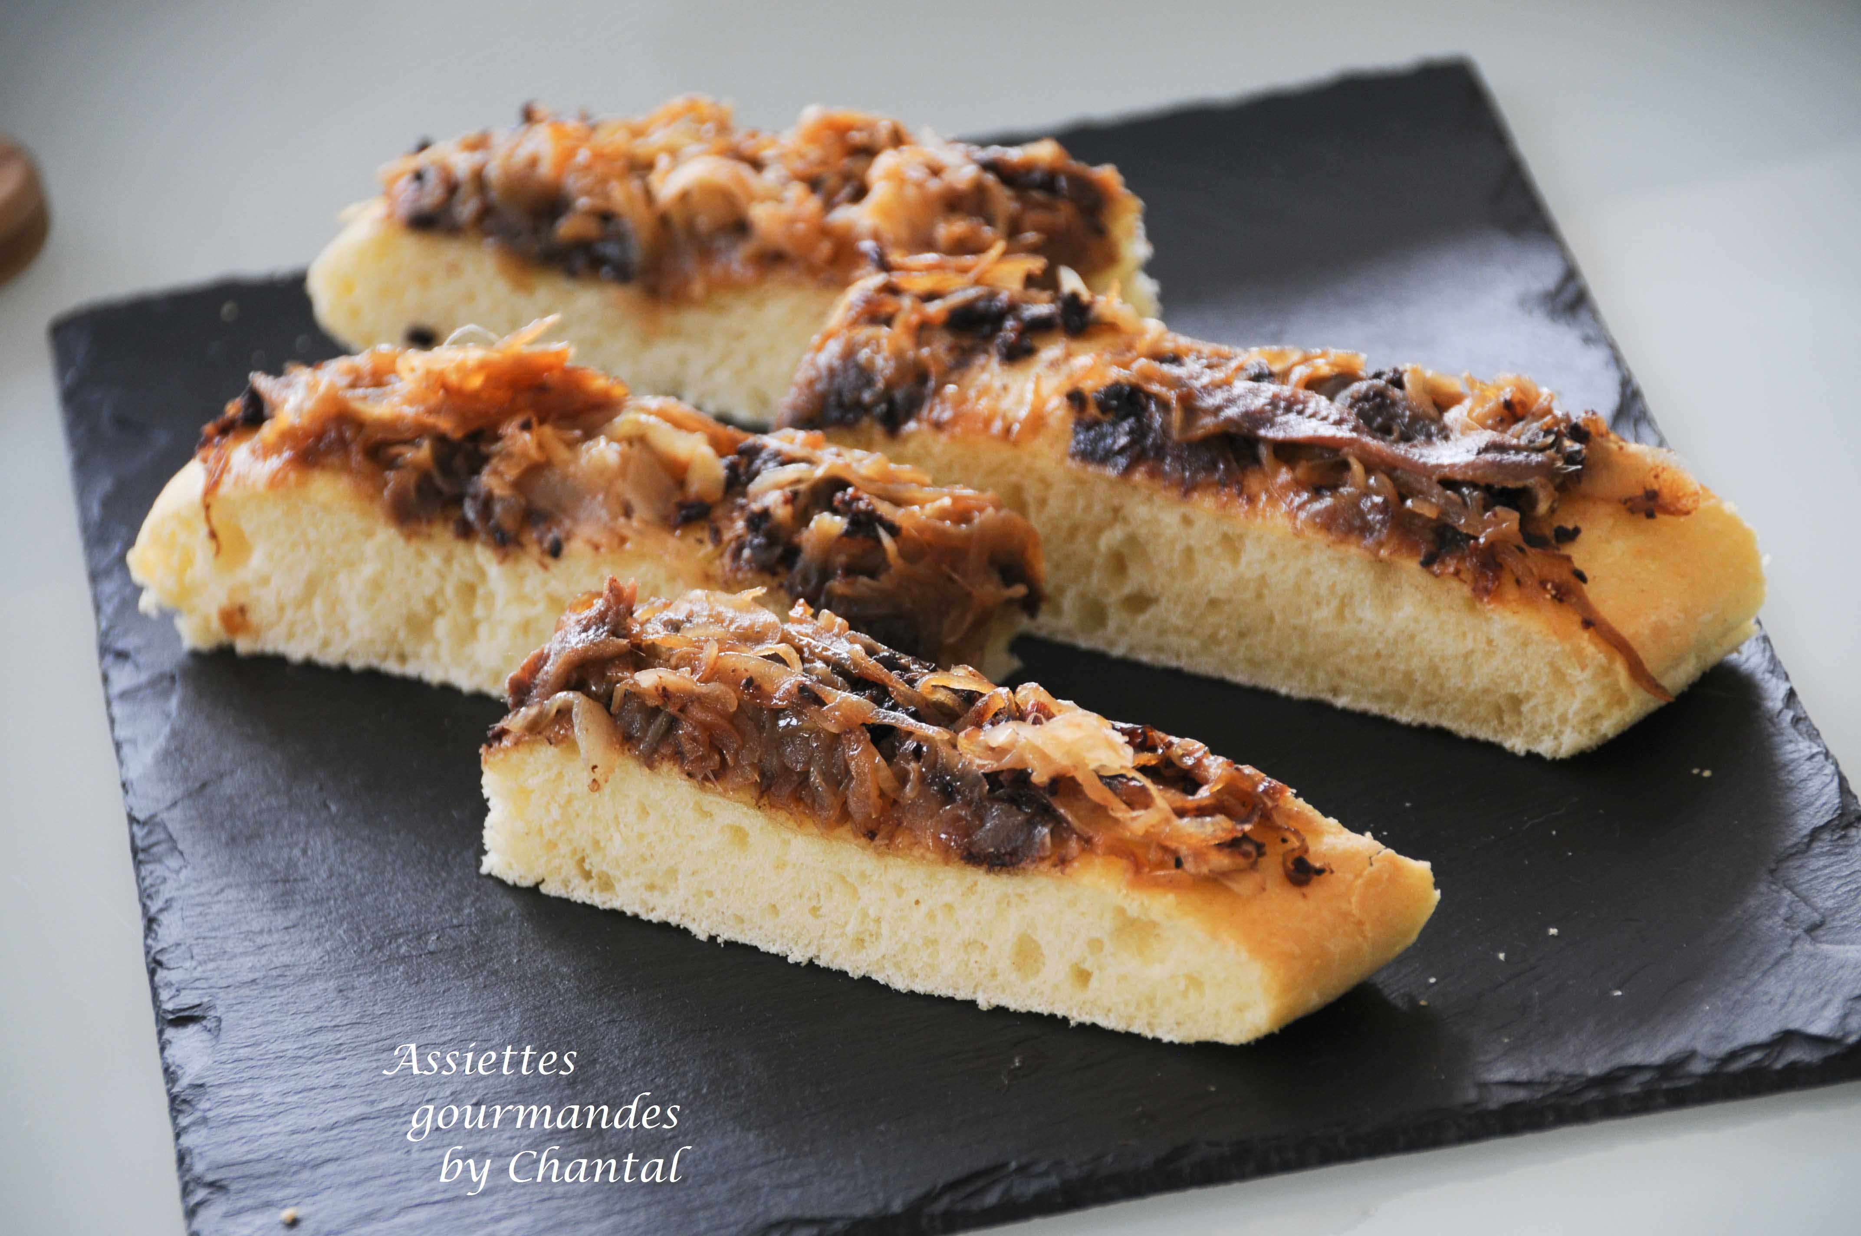
Ingrédients:
Pain de semoule: 500 g de semoule de blé fine, 280/300 g d'eau, 30 g d'huile d'olive, 20 g de levure fraîche de boulanger, 10 g de fleur de sel
Garniture: 4 beaux oignons paille, huile d'olive, 1 cuil. à s. de sucre, 2 gousses d'ail, 10 filets d'anchois, 4 cuil. à s. de tapenade, sel et poivre
Préparation:
Verser la semoule, l'huile d'olive et l'eau dans la cuve d'un robot. Emietter la levure et la délayer dans 2 cuil. à s. d'eau. Ajouter dans le bol et pétrir pendant 5 minutes. Ajouter le sel et pétrir 5 minutes supplémentaires.
Laisser gonfler la pâte pendant 30 à 40 minutes.
Etaler ensuite la pâte avec un rouleau, couvrir, puis laisser pousser à nouveau pendant 30 minutes.
Arroser copieusement d'huile d’olive et enfourner à 220 °C; baisser alors à 180 °C et cuire pendant 15/20 minutes.
Pendant ce temps, préparer la garniture:
Faire chauffer l'huile d'olive dans une poêle; faire suer les oignons finement émincés à la mandoline, ajouter les gousses d'ail hachées, et faire caraméliser avec un peu de sucre. Saler, poivrer.
Sortir du four, recouvrir la pâte de tapenade, répartir ensuite la compotée d'oignons et ajouter quelques filets d'anchois. Passer 10 minutes au four.
www.assiettesgourmandes.fr

